1、打开labelme.exe软件。

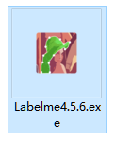

2、选择File-- Open Dir

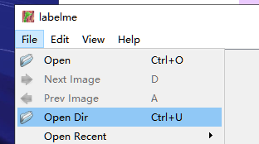

3、找到需要标注的图片文件夹位置，点击选择文件夹

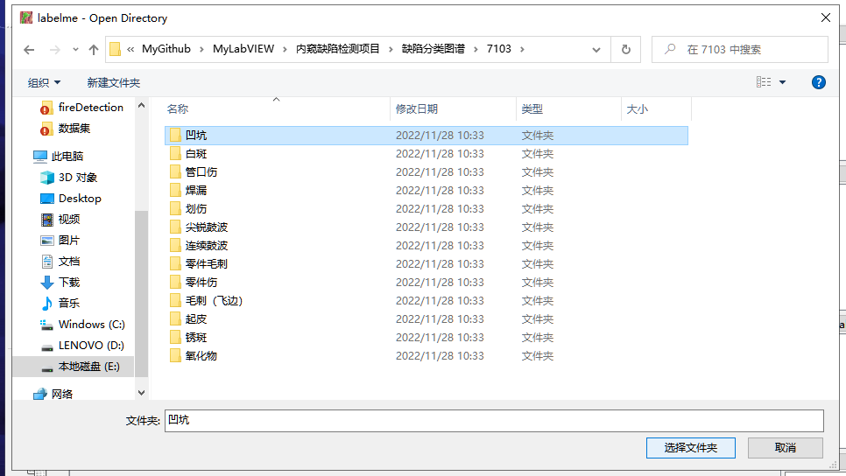

4、进入标注界面。

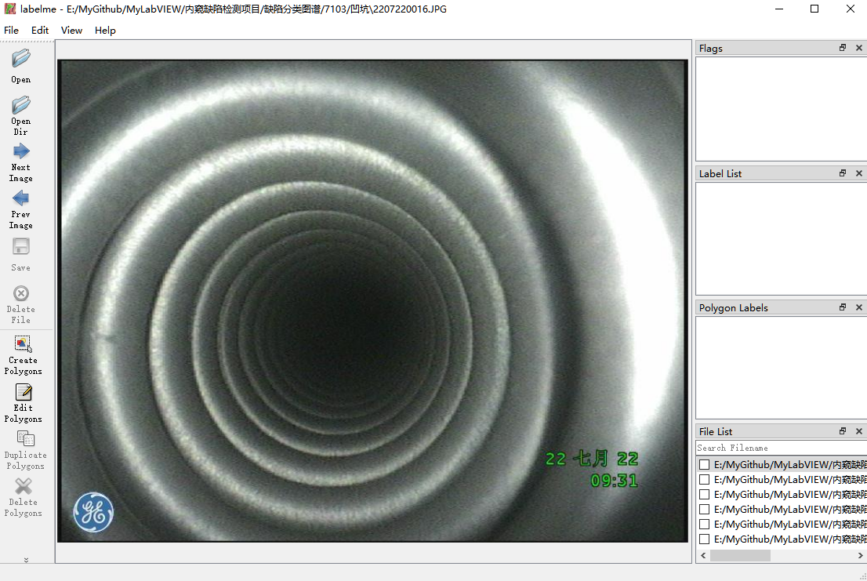

5、选择 Save Automatically。这样标注的json文件会自动保存到图片的同一路径。

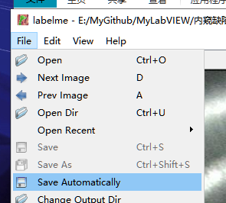

6、在图像上右键，选择 Create Polygons （多边形），然后可以对任意区域进行标注。

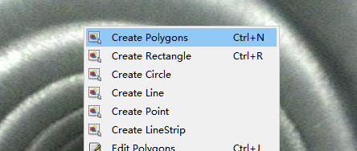

7、多边形绘制完成后，输入该区域所属类别的名称，如 aokeng。**不要输入中文，否则后续会出现问题。**输入完成，点击OK。

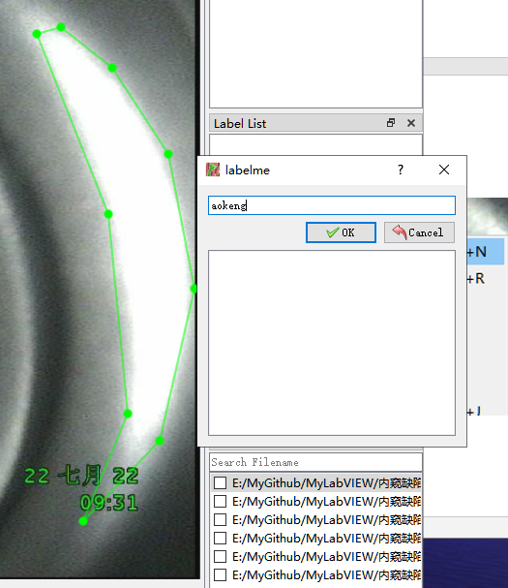

8、选择右边一栏中的 Next Image 或在键盘上按“D”，即可对下一张图标注。

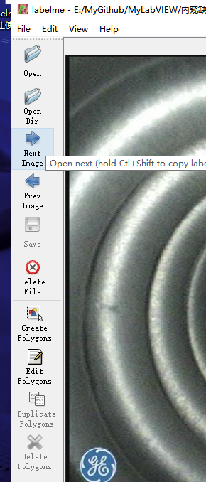

9、全部标注完成后，右下角File list一栏全部勾选上，说明完成了所有图片的标注。此时关闭labelme软件即可。

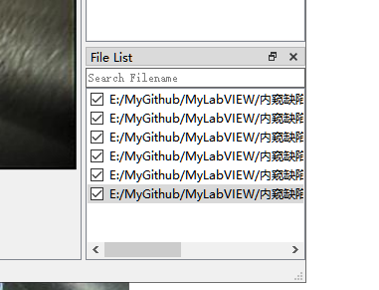

10、检查文件夹，可以发现有图片（JPG）和对应的标注文件（json），名称一一对应。至此，图片标注完成。

